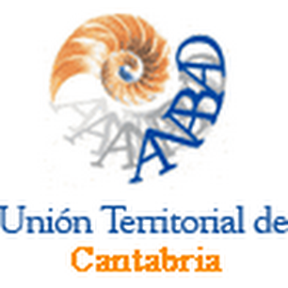
ficha de inscripción
 | Curso que solicita: | Evaluación de documentos: del discurso al método
 | Fecha realización: | 20 y 21 de mayo de 2019 (lunes y martes)
 | Lugar realización: | Santander, Palacio de Festivales de Cantabria

DATOS PERSONALES

Nombre: |  | Apellidos:

DNI / NIE:

Domicilio: |  |  |  |  |  | nº: |  |  | Piso:
Localidad |  |  |  | Provincia: |  |  |  |  | C.P:
Correo-electrónico:
Teléfonos: | Casa |  | Trabajo |  |  |  | Móvil

FORMA DE PAGO

Socio de U.T. ANABAD-Cantabria, 60 €

No socio 90 €
Transferencia bancaria:
ES8300730100550502658348

MAS INFORMACIÓN

Email: anabadcantabria@gmail.com
Web: www.anabadcantabria.org
Telf: 690 31 54 47

ROGAMOS SEGUIR LAS INSTRUCIONES PARA PODER REALIZAR UNA BUENA GESTIÓN:

- ESCRIBA CON LETRA CLARA Y MAYÚSCULA
- RELLENE TODOS LOS CAMPOS QUE APARECEN EN EL CUESTIONARIO
- ENVIAR EL FORMULARIO DE INSCRIPCION JUNTO AL RESGUARDO DE INGRESO A ANABADCANTABRIA@GMAIL.COM

